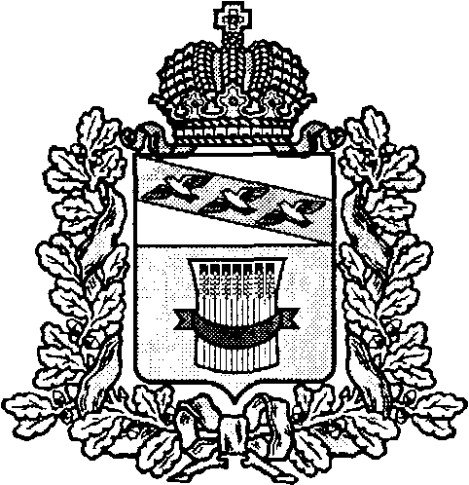
АДМИНИСТРАЦИЯ
ПРИСТЕНСКОГО РАЙОНА КУРСКОЙ ОБЛАСТИ
ПОСТАНОВЛЕНИЕ
от 15 марта 2024 года №166-па

п. Пристень

О признании утратившим силу постановления Администрации Пристенского района Курской области от 31.08.2017 № 509-па «О возмещении вреда, причиняемого транспортными средствами, осуществляющими перевозки тяжеловесных грузов по автомобильным дорогам общего пользования местного значения муниципального района «Пристенский район» Курской области»

В соответствии с Федеральным законом от 28.04.2023 №172-ФЗ «О внесении изменений в Федеральный закон «Об автомобильных дорогах и о дорожной деятельности в Российской Федерации и о внесении изменений в отдельные законодательные акты Российской Федерации», отдельные законодательные акты Российской Федерации и признании утратившими силу отдельных положений статьи 18 Федерального закона «Об организации дорожного движения в Российской Федерации и о внесении изменений в отдельные законодательные акты Российской Федерации», Администрация Пристенского района Курской области ПОСТАНОВЛЯЕТ:
1. Признать утратившим силу постановление Администрации Пристенского района Курской области от 31.08.2017 № 509-па «О возмещении вреда, причиняемого транспортными средствами, осуществляющими перевозки тяжеловесных грузов по автомобильным дорогам общего пользования местного значения муниципального района «Пристенский район» Курской области».
2. Постановление вступает в силу с момента его подписания и распространяется на правоотношения, возникшие с 01.03.2024.

Глава Пристенского района
Курской области В.В.Петров

